 |  |  |  |  |  | １
食のセミナー
13時～
コモン展示ホール
ｴﾚｸﾄｰﾝﾌｪｽﾃｨﾊﾞﾙ 他
14時15分～
コモン中ホール
２ | ３ | ４ | ５ | ６ | ７ | ８
ｴﾚｸﾄｰﾝﾌｪｽﾃｨﾊﾞﾙ 他  9時半～  コモン中ホール | 近大生による商店街  ﾌｨｰﾙﾄﾞﾜｰｸ現地報告会  14時半～15時半  本町アフレール前 |  | ほんまち蚤の市  10時～16時
野武士  17時～  嘉穂劇場 |  |  | コスモス絵画連展  ～9日まで  コモン展示ホール
９ | １０ | １１ | １２ | １３ | １４ | １５
わっしょい祭り  11時～17時  ｺｽﾓｽｺﾓﾝ前広場 |  |  | 韓国人コンサート(予定）  12時～16時 | 筑豊ﾏﾙｼｪinｺｽﾓｽｺﾓﾝ  10時半～15時  コモン展示ホール
遠賀川古代文化と邪馬台国フォーラム 13時半～  コモン中ホール ※要事前申込 |  |  | 飯塚市民劇場例会  劇団昴「ラインの監視」  19時05分～ ｺﾓﾝ中ﾎｰﾙ | 飯塚市民劇場例会  劇団昴「ラインの監視」  13時35分～ ｺﾓﾝ中ﾎｰﾙ
１６ | １７ | １８ | １９  １１ | ２０ | ２１ | ２２
自衛隊中央音楽隊  飯塚演奏会  18時～ コモン大ホール |  |  |  |  |  | 土曜夜市（子ども夜市他）  18時～  本町・東町商店街
茶の湯文化にふれる
市民講座
10時～ コモン展示ホール
２３ | ２４ | ２５ | ２６ | ２７ | ２８ | ２９
 | 近大生による商店街  ﾌｨｰﾙﾄﾞﾜｰｸ最終報告会  14時半～16時  市役所２F多目的ホール | 商店街ツアー  13時～15時  中心商店街 ※要申込 |  |  |  | 九州吹奏楽コンクール  筑豊支部予選  13時～ コモン大ホール
土曜夜市
18時～
本町・東町商店街
３０ | ３１
九州吹奏楽コンクール
筑豊支部予選
10時～ コモン大ホール
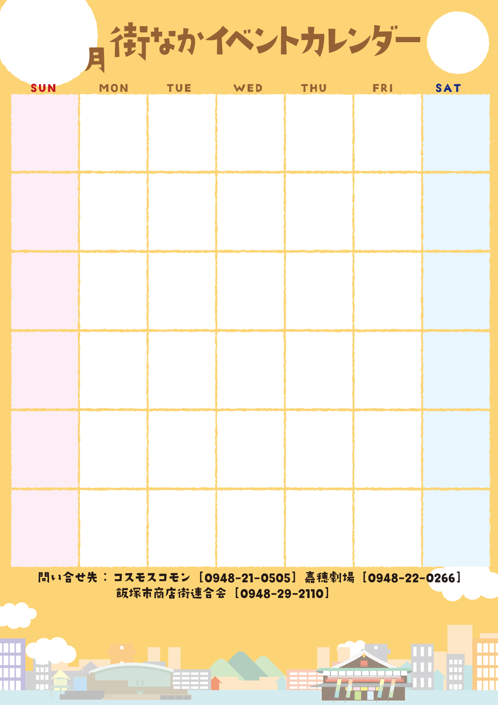
今月のイチオシ
☆土曜夜市（7月22日（土）、29日（土） ､8月5日（土） 18:00～）☆

飯塚商店街の夏の風物詩といえば「土曜夜市」！７月２２日、29日、8月5日の3日間の土曜日は、昔ながらの縁日の雰囲気で賑わいます。
22日は子ども夜市、チビッコ動物園、29日は鼓楽塾ライブ、ジャンケン大将、8月5日は、音楽ステージ、アーケード横断クイズなど、夏の夕涼みを是非、お楽しみ下さい

７

